RUMAH SAKIT UMUM DAERAH PASIRIAN

PPID RSUD PASIRIAN
Jalan Raya Pasirian no.225A
Telp. (0334) 5761114

Jam pelayanan:
Senin – Kamis : 08.00 – 14.00
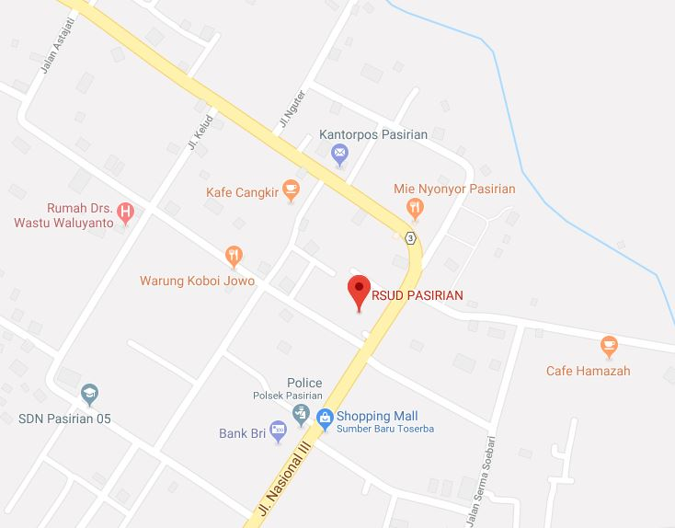
Jumat : 08.00 – 11.00

